  Jour 1 DECOUVERTE |  | Les assiettes (GS)  Il y a 4 assiettes sur la table  et 5 assiettes dans le placard. Combien y a-t-il d’assiettes en tout ? |  | Les assiettes (GS)  Il y a 4 assiettes sur la table  et 5 assiettes dans le placard. Combien y a-t-il d’assiettes en tout ? |  | Les assiettes (GS)  Il y a 4 assiettes sur la table  et 5 assiettes dans le placard. Combien y a-t-il d’assiettes en tout ? |  | Les assiettes (GS)  Il y a 4 assiettes sur la table  et 5 assiettes dans le placard. Combien y a-t-il d’assiettes en tout ?
 |  | Les assiettes (GS)  Il y a 4 assiettes sur la table  et 5 assiettes dans le placard. Combien y a-t-il d’assiettes en tout ? |  | Les assiettes (GS)  Il y a 4 assiettes sur la table  et 5 assiettes dans le placard. Combien y a-t-il d’assiettes en tout ? |  | Les assiettes (GS)  Il y a 4 assiettes sur la table  et 5 assiettes dans le placard. Combien y a-t-il d’assiettes en tout ? |  | Les assiettes (GS)  Il y a 4 assiettes sur la table  et 5 assiettes dans le placard. Combien y a-t-il d’assiettes en tout ?
 |  | Les assiettes (GS)  Il y a 4 assiettes sur la table  et 5 assiettes dans le placard. Combien y a-t-il d’assiettes en tout ? |  | Les assiettes (GS)  Il y a 4 assiettes sur la table  et 5 assiettes dans le placard. Combien y a-t-il d’assiettes en tout ? |  | Les assiettes (GS)  Il y a 4 assiettes sur la table  et 5 assiettes dans le placard. Combien y a-t-il d’assiettes en tout ? |  | Les assiettes (GS)  Il y a 4 assiettes sur la table  et 5 assiettes dans le placard. Combien y a-t-il d’assiettes en tout ?

Jour 1 DECOUVERTE |  | Les assiettes (MS)  Il y a 2 assiettes sur la table et 2 assiettes dans le placard.  Combien y a-t-il d’assiettes en tout ? |  | Les assiettes (MS)  Il y a 2 assiettes sur la table et 2 assiettes dans le placard.  Combien y a-t-il d’assiettes en tout ? |  | Les assiettes (MS)  Il y a 2 assiettes sur la table et 2 assiettes dans le placard.  Combien y a-t-il d’assiettes en tout ? |  | Les assiettes (MS)  Il y a 2 assiettes sur la table et 2 assiettes dans le placard.  Combien y a-t-il d’assiettes en tout ?
 |  | Les assiettes (MS)  Il y a 2 assiettes sur la table et 2 assiettes dans le placard.  Combien y a-t-il d’assiettes en tout ? |  | Les assiettes (MS)  Il y a 2 assiettes sur la table et 2 assiettes dans le placard.  Combien y a-t-il d’assiettes en tout ? |  | Les assiettes (MS)  Il y a 2 assiettes sur la table et 2 assiettes dans le placard.  Combien y a-t-il d’assiettes en tout ? |  | Les assiettes (MS)  Il y a 2 assiettes sur la table et 2 assiettes dans le placard.  Combien y a-t-il d’assiettes en tout ?
 |  | Les assiettes (MS)  Il y a 2 assiettes sur la table et 2 assiettes dans le placard.  Combien y a-t-il d’assiettes en tout ? |  | Les assiettes (MS)  Il y a 2 assiettes sur la table et 2 assiettes dans le placard.  Combien y a-t-il d’assiettes en tout ? |  | Les assiettes (MS)  Il y a 2 assiettes sur la table et 2 assiettes dans le placard.  Combien y a-t-il d’assiettes en tout ? |  | Les assiettes (MS)  Il y a 2 assiettes sur la table et 2 assiettes dans le placard.  Combien y a-t-il d’assiettes en tout ?

Jour 1 DECOUVERTE |  | Les assiettes (PS)  Il y a 1 assiette sur la table et 1 assiette dans le placard.  Combien y a-t-il d’assiettes en tout ? |  | Les assiettes (PS)  Il y a 1 assiette sur la table et 1 assiette dans le placard.  Combien y a-t-il d’assiettes en tout ? |  | Les assiettes (PS)  Il y a 1 assiette sur la table et 1 assiette dans le placard.  Combien y a-t-il d’assiettes en tout ? |  | Les assiettes (PS)  Il y a 1 assiette sur la table et 1 assiette dans le placard.  Combien y a-t-il d’assiettes en tout ?
 |  | Les assiettes (PS)  Il y a 1 assiette sur la table et 1 assiette dans le placard.  Combien y a-t-il d’assiettes en tout ? |  | Les assiettes (PS)  Il y a 1 assiette sur la table et 1 assiette dans le placard.  Combien y a-t-il d’assiettes en tout ? |  | Les assiettes (PS)  Il y a 1 assiette sur la table et 1 assiette dans le placard.  Combien y a-t-il d’assiettes en tout ? |  | Les assiettes (PS)  Il y a 1 assiette sur la table et 1 assiette dans le placard.  Combien y a-t-il d’assiettes en tout ?
 |  | Les assiettes (PS)  Il y a 1 assiette sur la table et 1 assiette dans le placard.  Combien y a-t-il d’assiettes en tout ? |  | Les assiettes (PS)  Il y a 1 assiette sur la table et 1 assiette dans le placard.  Combien y a-t-il d’assiettes en tout ? |  | Les assiettes (PS)  Il y a 1 assiette sur la table et 1 assiette dans le placard.  Combien y a-t-il d’assiettes en tout ? |  | Les assiettes (PS)  Il y a 1 assiette sur la table et 1 assiette dans le placard.  Combien y a-t-il d’assiettes en tout ?

Jour 1 ENTRAÎNEMENT |  | Les voitures (GS)  Il y a 3 voitures sur le tapis et 3 voitures dans le bac. Combien y a-t-il de voitures en tout ? |  | Les voitures (GS)  Il y a 3 voitures sur le tapis et 3 voitures dans le bac. Combien y a-t-il de voitures en tout ? |  | Les voitures (GS)  Il y a 3 voitures sur le tapis et 3 voitures dans le bac. Combien y a-t-il de voitures en tout ? |  | Les voitures (GS)  Il y a 3 voitures sur le tapis et 3 voitures dans le bac. Combien y a-t-il de voitures en tout ?
 |  | Les voitures (GS)  Il y a 3 voitures sur le tapis et 3 voitures dans le bac. Combien y a-t-il de voitures en tout ? |  | Les voitures (GS)  Il y a 3 voitures sur le tapis et 3 voitures dans le bac. Combien y a-t-il de voitures en tout ? |  | Les voitures (GS)  Il y a 3 voitures sur le tapis et 3 voitures dans le bac. Combien y a-t-il de voitures en tout ? |  | Les voitures (GS)  Il y a 3 voitures sur le tapis et 3 voitures dans le bac. Combien y a-t-il de voitures en tout ?
 |  | Les voitures (GS)  Il y a 3 voitures sur le tapis et 3 voitures dans le bac. Combien y a-t-il de voitures en tout ? |  | Les voitures (GS)  Il y a 3 voitures sur le tapis et 3 voitures dans le bac. Combien y a-t-il de voitures en tout ? |  | Les voitures (GS)  Il y a 3 voitures sur le tapis et 3 voitures dans le bac. Combien y a-t-il de voitures en tout ? |  | Les voitures (GS)  Il y a 3 voitures sur le tapis et 3 voitures dans le bac. Combien y a-t-il de voitures en tout ?
Jour 1 ENTRAÎNEMENT |  | Les voitures (MS)  Il y a 2 voitures sur le tapis et 1 voiture dans le bac.  Combien y a-t-il de voitures en tout ? |  | Les voitures (MS)  Il y a 2 voitures sur le tapis et 1 voiture dans le bac.  Combien y a-t-il de voitures en tout ? |  | Les voitures (MS)  Il y a 2 voitures sur le tapis et 1 voiture dans le bac.  Combien y a-t-il de voitures en tout ? |  | Les voitures (MS)  Il y a 2 voitures sur le tapis et 1 voiture dans le bac.  Combien y a-t-il de voitures en tout ?
 |  | Les voitures (MS)  Il y a 2 voitures sur le tapis et 1 voiture dans le bac.  Combien y a-t-il de voitures en tout ? |  | Les voitures (MS)  Il y a 2 voitures sur le tapis et 1 voiture dans le bac.  Combien y a-t-il de voitures en tout ? |  | Les voitures (MS)  Il y a 2 voitures sur le tapis et 1 voiture dans le bac.  Combien y a-t-il de voitures en tout ? |  | Les voitures (MS)  Il y a 2 voitures sur le tapis et 1 voiture dans le bac.  Combien y a-t-il de voitures en tout ?
 |  | Les voitures (MS)  Il y a 2 voitures sur le tapis et 1 voiture dans le bac.  Combien y a-t-il de voitures en tout ? |  | Les voitures (MS)  Il y a 2 voitures sur le tapis et 1 voiture dans le bac.  Combien y a-t-il de voitures en tout ? |  | Les voitures (MS)  Il y a 2 voitures sur le tapis et 1 voiture dans le bac.  Combien y a-t-il de voitures en tout ? |  | Les voitures (MS)  Il y a 2 voitures sur le tapis et 1 voiture dans le bac.  Combien y a-t-il de voitures en tout ?
  Jour 1 ENTRAÎNEMENT |  | Die Autos  Auf dem Teppich sind drei Autos und in der Kiste sind auch drei Autos.  Wie viele Autos sind es insgesamt ? |  | Die Autos  Auf dem Teppich sind drei Autos und in der Kiste sind auch drei Autos.  Wie viele Autos sind es insgesamt ? |  | Die Autos  Auf dem Teppich sind drei Autos und in der Kiste sind auch drei Autos.  Wie viele Autos sind es insgesamt ? |  | Die Autos  Auf dem Teppich sind drei Autos und in der Kiste sind auch drei Autos.  Wie viele Autos sind es insgesamt ?
 |  | Die Autos  Auf dem Teppich sind drei Autos und in der Kiste sind auch drei Autos.  Wie viele Autos sind es insgesamt ? |  | Die Autos  Auf dem Teppich sind drei Autos und in der Kiste sind auch drei Autos.  Wie viele Autos sind es insgesamt ? |  | Die Autos  Auf dem Teppich sind drei Autos und in der Kiste sind auch drei Autos.  Wie viele Autos sind es insgesamt ? |  | Die Autos  Auf dem Teppich sind drei Autos und in der Kiste sind auch drei Autos.  Wie viele Autos sind es insgesamt ?
 |  | Die Autos  Auf dem Teppich sind drei Autos und in der Kiste sind auch drei Autos.  Wie viele Autos sind es insgesamt ? |  | Die Autos  Auf dem Teppich sind drei Autos und in der Kiste sind auch drei Autos.  Wie viele Autos sind es insgesamt ? |  | Die Autos  Auf dem Teppich sind drei Autos und in der Kiste sind auch drei Autos.  Wie viele Autos sind es insgesamt ? |  | Die Autos  Auf dem Teppich sind drei Autos und in der Kiste sind auch drei Autos.  Wie viele Autos sind es insgesamt ?

Jour 2 DECOUVERTE |  | Les ballons (GS)  J’ai 10 ballons dans ma caisse. J’en lance 3.  Combien y en a-t-il maintenant dans la caisse ? |  | Les ballons (GS)  J’ai 10 ballons dans ma caisse. J’en lance 3.  Combien y en a-t-il maintenant dans la caisse ? |  | Les ballons (GS)  J’ai 10 ballons dans ma caisse. J’en lance 3.  Combien y en a-t-il maintenant dans la caisse ? |  | Les ballons (GS)  J’ai 10 ballons dans ma caisse. J’en lance 3.  Combien y en a-t-il maintenant dans la caisse ?
 |  | Les ballons (GS)  J’ai 10 ballons dans ma caisse. J’en lance 3.  Combien y en a-t-il maintenant dans la caisse ? |  | Les ballons (GS)  J’ai 10 ballons dans ma caisse. J’en lance 3.  Combien y en a-t-il maintenant dans la caisse ? |  | Les ballons (GS)  J’ai 10 ballons dans ma caisse. J’en lance 3.  Combien y en a-t-il maintenant dans la caisse ? |  | Les ballons (GS)  J’ai 10 ballons dans ma caisse. J’en lance 3.  Combien y en a-t-il maintenant dans la caisse ?
 |  | Les ballons (GS)  J’ai 10 ballons dans ma caisse. J’en lance 3.  Combien y en a-t-il maintenant dans la caisse ? |  | Les ballons (GS)  J’ai 10 ballons dans ma caisse. J’en lance 3.  Combien y en a-t-il maintenant dans la caisse ? |  | Les ballons (GS)  J’ai 10 ballons dans ma caisse. J’en lance 3.  Combien y en a-t-il maintenant dans la caisse ? |  | Les ballons (GS)  J’ai 10 ballons dans ma caisse. J’en lance 3.  Combien y en a-t-il maintenant dans la caisse ?

Jour 2 DECOUVERTE |  | Les ballons (MS)  J’ai 5 ballons dans ma caisse. J’en lance 3.  Combien y en a-t-il maintenant dans la caisse ? |  | Les ballons (MS)  J’ai 5 ballons dans ma caisse. J’en lance 3.  Combien y en a-t-il maintenant dans la caisse ? |  | Les ballons (MS)  J’ai 5 ballons dans ma caisse. J’en lance 3.  Combien y en a-t-il maintenant dans la caisse ? |  | Les ballons (MS)  J’ai 5 ballons dans ma caisse. J’en lance 3.  Combien y en a-t-il maintenant dans la caisse ?
 |  | Les ballons (MS)  J’ai 5 ballons dans ma caisse. J’en lance 3.  Combien y en a-t-il maintenant dans la caisse ? |  | Les ballons (MS)  J’ai 5 ballons dans ma caisse. J’en lance 3.  Combien y en a-t-il maintenant dans la caisse ? |  | Les ballons (MS)  J’ai 5 ballons dans ma caisse. J’en lance 3.  Combien y en a-t-il maintenant dans la caisse ? |  | Les ballons (MS)  J’ai 5 ballons dans ma caisse. J’en lance 3.  Combien y en a-t-il maintenant dans la caisse ?
 |  | Les ballons (MS)  J’ai 5 ballons dans ma caisse. J’en lance 3.  Combien y en a-t-il maintenant dans la caisse ? |  | Les ballons (MS)  J’ai 5 ballons dans ma caisse. J’en lance 3.  Combien y en a-t-il maintenant dans la caisse ? |  | Les ballons (MS)  J’ai 5 ballons dans ma caisse. J’en lance 3.  Combien y en a-t-il maintenant dans la caisse ? |  | Les ballons (MS)  J’ai 5 ballons dans ma caisse. J’en lance 3.  Combien y en a-t-il maintenant dans la caisse ?
Jour 2 ENTRAÎNEMENT |  | Les cartes (GS)  J’ai 7 cartes dans ma poche.  J’en perds 3 pendant la récréation.  Combien cela me fait-il de cartes à la fin de la récréation ? |  | Les cartes (GS)  J’ai 7 cartes dans ma poche.  J’en perds 3 pendant la récréation.  Combien cela me fait-il de cartes à la fin de la récréation ? |  | Les cartes (GS)  J’ai 7 cartes dans ma poche.  J’en perds 3 pendant la récréation.  Combien cela me fait-il de cartes à la fin de la récréation ? |  | Les cartes (GS)  J’ai 7 cartes dans ma poche.  J’en perds 3 pendant la récréation.  Combien cela me fait-il de cartes à la fin de la récréation ?
 |  | Les cartes (GS)  J’ai 7 cartes dans ma poche.  J’en perds 3 pendant la récréation.  Combien cela me fait-il de cartes à la fin de la récréation ? |  | Les cartes (GS)  J’ai 7 cartes dans ma poche.  J’en perds 3 pendant la récréation.  Combien cela me fait-il de cartes à la fin de la récréation ? |  | Les cartes (GS)  J’ai 7 cartes dans ma poche.  J’en perds 3 pendant la récréation.  Combien cela me fait-il de cartes à la fin de la récréation |  | Les cartes (GS)  J’ai 7 cartes dans ma poche.  J’en perds 3 pendant la récréation.  Combien cela me fait-il de cartes à la fin de la récréation ?
 |  | Les cartes (GS)  J’ai 7 cartes dans ma poche.  J’en perds 3 pendant la récréation.  Combien cela me fait-il de cartes à la fin de la récréation ? |  | Les cartes (GS)  J’ai 7 cartes dans ma poche.  J’en perds 3 pendant la récréation.  Combien cela me fait-il de cartes à la fin de la récréation ? |  | Les cartes (GS)  J’ai 7 cartes dans ma poche.  J’en perds 3 pendant la récréation.  Combien cela me fait-il de cartes à la fin de la récréation ? |  | Les cartes (GS)  J’ai 7 cartes dans ma poche.  J’en perds 3 pendant la récréation.  Combien cela me fait-il de cartes à la fin de la récréation ?

Jour 2 ENTRAINEMENT |  | Die Karten  Ich habe 7 Karten in der Tasche. In der Pause verliere ich 3 Karten.  Wie viele Karten habe ich nach der Pause ? |  | Die Karten  Ich habe 7 Karten in der Tasche. In der Pause verliere ich 3 Karten.  Wie viele Karten habe ich nach der Pause ? |  | Die Karten  Ich habe 7 Karten in der Tasche. In der Pause verliere ich 3 Karten.  Wie viele Karten habe ich nach der Pause ? |  | Die Karten  Ich habe 7 Karten in der Tasche. In der Pause verliere ich 3 Karten.  Wie viele Karten habe ich nach der Pause ?
 |  | Die Karten  Ich habe 7 Karten in der Tasche. In der Pause verliere ich 3 Karten.  Wie viele Karten habe ich nach der Pause ? |  | Die Karten  Ich habe 7 Karten in der Tasche. In der Pause verliere ich 3 Karten.  Wie viele Karten habe ich nach der Pause ? |  | Die Karten  Ich habe 7 Karten in der Tasche. In der Pause verliere ich 3 Karten.  Wie viele Karten habe ich nach der Pause ? |  | Die Karten  Ich habe 7 Karten in der Tasche. In der Pause verliere ich 3 Karten.  Wie viele Karten habe ich nach der Pause ?
 |  | Die Karten  Ich habe 7 Karten in der Tasche. In der Pause verliere ich 3 Karten.  Wie viele Karten habe ich nach der Pause ? |  | Die Karten  Ich habe 7 Karten in der Tasche. In der Pause verliere ich 3 Karten.  Wie viele Karten habe ich nach der Pause ? |  | Die Karten  Ich habe 7 Karten in der Tasche. In der Pause verliere ich 3 Karten.  Wie viele Karten habe ich nach der Pause ? |  | Die Karten  Ich habe 7 Karten in der Tasche. In der Pause verliere ich 3 Karten.  Wie viele Karten habe ich nach der Pause ?

Jour 2 ENTRAINEMENT |  | Les cartes (MS)  J’ai 4 cartes dans ma poche. J’en perds 1 pendant la récréation.  Combien cela me fait-il de cartes à la fin de la récréation ? |  | Les cartes (MS)  J’ai 4 cartes dans ma poche. J’en perds 1 pendant la récréation.  Combien cela me fait-il de cartes à la fin de la récréation ? |  |  |  | Les cartes (MS)  J’ai 4 cartes dans ma poche. J’en perds 1 pendant la récréation.  Combien cela me fait-il de cartes à la fin de la récréation ? |  |  |  | Les cartes (MS)  J’ai 4 cartes dans ma poche. J’en perds 1 pendant la récréation.  Combien cela me fait-il de cartes à la fin de la récréation ?
 |  | Les cartes (MS)  J’ai 4 cartes dans ma poche. J’en perds 1 pendant la récréation.  Combien cela me fait-il de cartes à la fin de la récréation ? |  | Les cartes (MS)  J’ai 4 cartes dans ma poche. J’en perds 1 pendant la récréation.  Combien cela me fait-il de cartes à la fin de la récréation ? |  |  |  | Les cartes (MS)  J’ai 4 cartes dans ma poche. J’en perds 1 pendant la récréation.  Combien cela me fait-il de cartes à la fin de la récréation ? |  |  |  | Les cartes (MS)  J’ai 4 cartes dans ma poche. J’en perds 1 pendant la récréation.  Combien cela me fait-il de cartes à la fin de la récréation ?
 |  | Les cartes (MS)  J’ai 4 cartes dans ma poche. J’en perds 1 pendant la récréation.  Combien cela me fait-il de cartes à la fin de la récréation ? |  | Les cartes (MS)  J’ai 4 cartes dans ma poche. J’en perds 1 pendant la récréation.  Combien cela me fait-il de cartes à la fin de la récréation ? |  |  |  | Les cartes (MS)  J’ai 4 cartes dans ma poche. J’en perds 1 pendant la récréation.  Combien cela me fait-il de cartes à la fin de la récréation ? |  |  |  | Les cartes (MS)  J’ai 4 cartes dans ma poche. J’en perds 1 pendant la récréation.  Combien cela me fait-il de cartes à la fin de la récréation ?
Jour 3 RÉINVESTISSEMENT |  | Les gâteaux d’anniversaire (GS)  Voici le gâteau de Benoît.  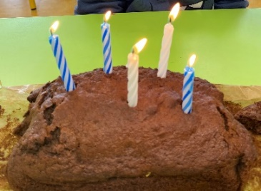  Maevy fête aussi son anniversaire : elle a 3 ans.  Combien faut-il de bougies à la maîtresse pour décorer les gâteaux de Benoît et de Maevy ? |  |  |  | Les gâteaux d’anniversaire (GS)  Voici le gâteau de Benoît.  Maevy fête aussi son anniversaire : elle a 3 ans.  Combien faut-il de bougies à la maîtresse pour décorer les gâteaux de Benoît et de Maevy ? |  |  |  | Les gâteaux d’anniversaire (GS)  Voici le gâteau de Benoît.  Maevy fête aussi son anniversaire : elle a 3 ans.  Combien faut-il de bougies à la maîtresse pour décorer les gâteaux de Benoît et de Maevy ?
 |  | Les gâteaux d’anniversaire (GS)  Voici le gâteau de Benoît.  Maevy fête aussi son anniversaire : elle a 3 ans.  Combien faut-il de bougies à la maîtresse pour décorer les gâteaux de Benoît et de Maevy ? |  |  |  | Les gâteaux d’anniversaire (GS)  Voici le gâteau de Benoît.  Maevy fête aussi son anniversaire : elle a 3 ans.  Combien faut-il de bougies à la maîtresse pour décorer les gâteaux de Benoît et de Maevy ? |  |  |  | Les gâteaux d’anniversaire (GS)  Voici le gâteau de Benoît.  Maevy fête aussi son anniversaire : elle a 3 ans.  Combien faut-il de bougies à la maîtresse pour décorer les gâteaux de Benoît et de Maevy ?

Jour 3 RÉINVESTISSEMENT |  | Les feutres (GS)  J’ai 2 feutres. Voici ce que me donne Kevin :  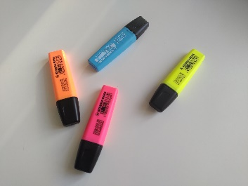  Combien ai-je de feutres maintenant ? |  | Les feutres (GS)  J’ai 2 feutres. Voici ce que me donne Kevin :  Combien ai-je de feutres maintenant ? |  | Les feutres (GS)  J’ai 2 feutres. Voici ce que me donne Kevin :  Combien ai-je de feutres maintenant ?
 |  | Les feutres (GS)  J’ai 2 feutres. Voici ce que me donne Kevin :  Combien ai-je de feutres maintenant ? |  | Les feutres (GS)  J’ai 2 feutres. Voici ce que me donne Kevin :  Combien ai-je de feutres maintenant ? |  | Les feutres (GS)  J’ai 2 feutres. Voici ce que me donne Kevin :  Combien ai-je de feutres maintenant ?

Jour 3 RÉINVESTISSEMENT |  | Der Geburtstagskuchen  Hier ist der Kuchen von Benoît.  Maevy feiert auch ihren Geburtstag: Sie wird 3 Jahre alt.  Wie viele Kerzen braucht die Lehrerin, um die Kuchen von Benoît und Maevy zu dekorieren ? |  | Der Geburtstagskuchen  Hier ist der Kuchen von Benoît.  Maevy feiert auch ihren Geburtstag: Sie wird 3 Jahre alt.  Wie viele Kerzen braucht die Lehrerin, um die Kuchen von Benoît und Maevy zu dekorieren ? |  | Der Geburtstagskuchen  Hier ist der Kuchen von Benoît.  Maevy feiert auch ihren Geburtstag: Sie wird 3 Jahre alt.  Wie viele Kerzen braucht die Lehrerin, um die Kuchen von Benoît und Maevy zu dekorieren ?
 |  | Der Geburtstagskuchen  Hier ist der Kuchen von Benoît.  Maevy feiert auch ihren Geburtstag: Sie wird 3 Jahre alt.  Wie viele Kerzen braucht die Lehrerin, um die Kuchen von Benoît und Maevy zu dekorieren ? |  | Der Geburtstagskuchen  Hier ist der Kuchen von Benoît.  Maevy feiert auch ihren Geburtstag: Sie wird 3 Jahre alt.  Wie viele Kerzen braucht die Lehrerin, um die Kuchen von Benoît und Maevy zu dekorieren ? |  | Der Geburtstagskuchen  Hier ist der Kuchen von Benoît.  Maevy feiert auch ihren Geburtstag: Sie wird 3 Jahre alt.  Wie viele Kerzen braucht die Lehrerin, um die Kuchen von Benoît und Maevy zu dekorieren ?

Jour 3 RÉINVESTISSEMENT |  | Die Textmarker  Ich habe schon 2 Textmarker. Auf dem Foto siehst du, was Kevin mir gibt.  Wie viele Textmarker habe ich jetzt? |  | Die Textmarker  Ich habe schon 2 Textmarker. Auf dem Foto siehst du, was Kevin mir gibt.  Wie viele Textmarker habe ich jetzt? |  | Die Textmarker  Ich habe schon 2 Textmarker. Auf dem Foto siehst du, was Kevin mir gibt.  Wie viele Textmarker habe ich jetzt?
 |  | Die Textmarker  Ich habe schon 2 Textmarker. Auf dem Foto siehst du, was Kevin mir gibt.  Wie viele Textmarker habe ich jetzt? |  | Die Textmarker  Ich habe schon 2 Textmarker. Auf dem Foto siehst du, was Kevin mir gibt.  Wie viele Textmarker habe ich jetzt? |  | Die Textmarker  Ich habe schon 2 Textmarker. Auf dem Foto siehst du, was Kevin mir gibt.  Wie viele Textmarker habe ich jetzt?

Jour 3 RÉINVESTISSEMENT |  | Les gâteaux d’anniversaire (MS)  Voici le gâteau de Louis.  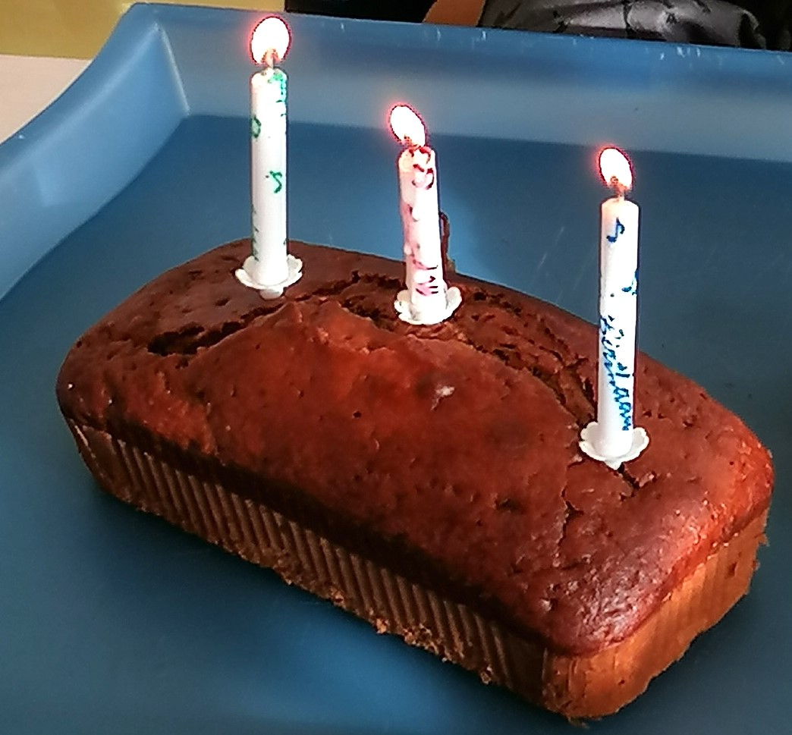  La mascotte de la classe fête aussi son anniversaire : elle a 1 an.  Combien faut-il de bougies à la maîtresse pour décorer les gâteaux de Louis et de la mascotte ? |  | Les gâteaux d’anniversaire (MS)  Voici le gâteau de Louis.  La mascotte de la classe fête aussi son anniversaire : elle a 1 an.  Combien faut-il de bougies à la maîtresse pour décorer les gâteaux de Louis et de la mascotte ? |  | Les gâteaux d’anniversaire (MS)  Voici le gâteau de Louis.  La mascotte de la classe fête aussi son anniversaire : elle a 1 an.  Combien faut-il de bougies à la maîtresse pour décorer les gâteaux de Louis et de la mascotte ?
 |  | Les gâteaux d’anniversaire (MS)  Voici le gâteau de Louis.  La mascotte de la classe fête aussi son anniversaire : elle a 1 an.  Combien faut-il de bougies à la maîtresse pour décorer les gâteaux de Louis et de la mascotte ? |  | Les gâteaux d’anniversaire (MS)  Voici le gâteau de Louis.  La mascotte de la classe fête aussi son anniversaire : elle a 1 an.  Combien faut-il de bougies à la maîtresse pour décorer les gâteaux de Louis et de la mascotte ? |  | Les gâteaux d’anniversaire (MS)  Voici le gâteau de Louis.  La mascotte de la classe fête aussi son anniversaire : elle a 1 an.  Combien faut-il de bougies à la maîtresse pour décorer les gâteaux de Louis et de la mascotte ?

Jour 3 RÉINVESTISSEMENT |  | Les feutres (MS)  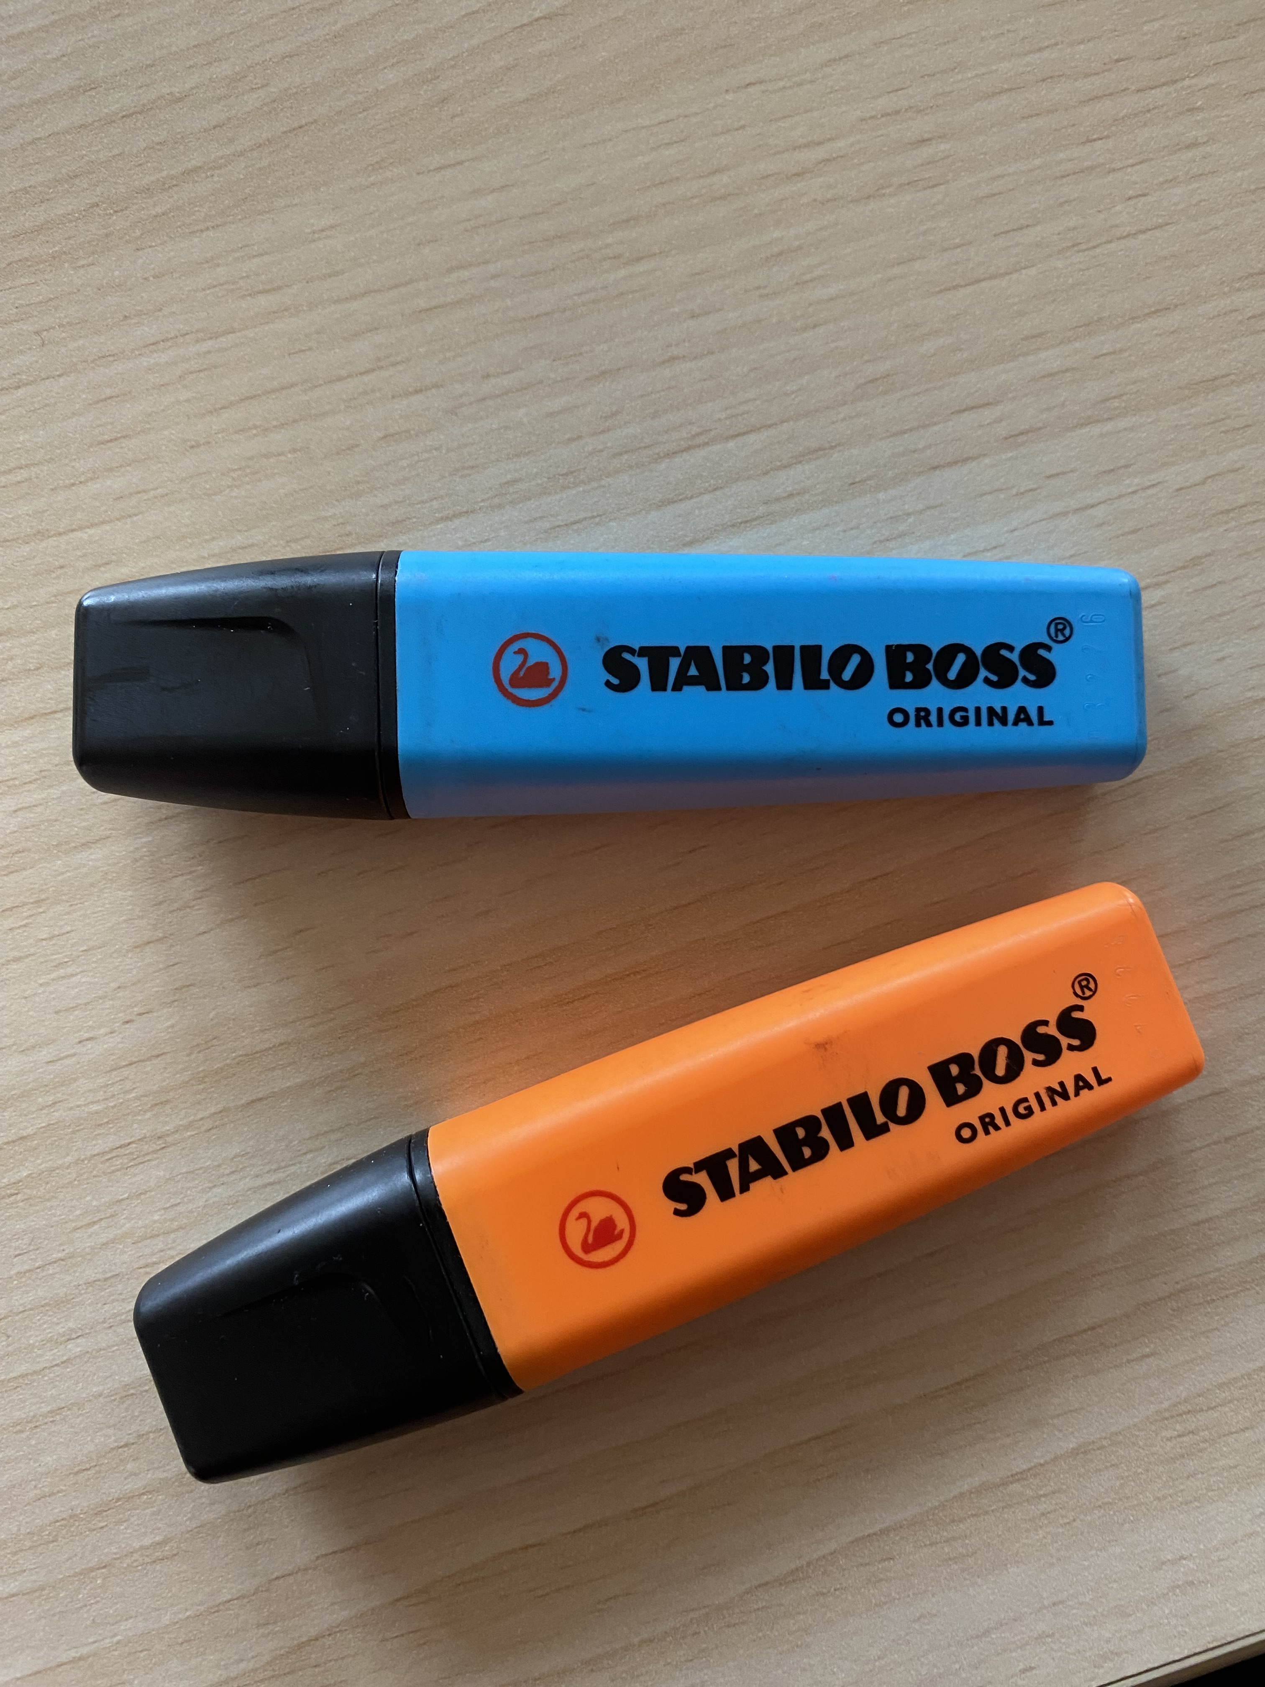  J’ai 1 feutre.  Voici ce que me donne Kevin :  Combien ai-je de feutres maintenant ? |  | Les feutres (MS)  J’ai 1 feutre.  Voici ce que me donne Kevin :  Combien ai-je de feutres maintenant ? |  | Les feutres (MS)  J’ai 1 feutre.  Voici ce que me donne Kevin :  Combien ai-je de feutres maintenant ?
 |  | Les feutres (MS)  J’ai 1 feutre.  Voici ce que me donne Kevin :  Combien ai-je de feutres maintenant ? |  | Les feutres (MS)  J’ai 1 feutre.  Voici ce que me donne Kevin :  Combien ai-je de feutres maintenant ? |  | Les feutres (MS)  J’ai 1 feutre.  Voici ce que me donne Kevin :  Combien ai-je de feutres maintenant ?

Jour 4 EVALUATION |  | Les colliers de perles (GS)  Jade a fait un collier avec 2 perles bleues et 5 perles vertes.  Combien de perles Jade a-t-elle utilisées en tout ? |  | Les colliers de perles (GS)  Jade a fait un collier avec 2 perles bleues et 5 perles vertes.  Combien de perles Jade a-t-elle utilisées en tout ? |  | Les colliers de perles (GS)  Jade a fait un collier avec 2 perles bleues et 5 perles vertes.  Combien de perles Jade a-t-elle utilisées en tout ? |  | Les colliers de perles (GS)  Jade a fait un collier avec 2 perles bleues et 5 perles vertes.  Combien de perles Jade a-t-elle utilisées en tout ?
 |  | Les colliers de perles (GS)  Jade a fait un collier avec 2 perles bleues et 5 perles vertes.  Combien de perles Jade a-t-elle utilisées en tout ? |  | Les colliers de perles (GS)  Jade a fait un collier avec 2 perles bleues et 5 perles vertes.  Combien de perles Jade a-t-elle utilisées en tout ? |  | Les colliers de perles (GS)  Jade a fait un collier avec 2 perles bleues et 5 perles vertes.  Combien de perles Jade a-t-elle utilisées en tout ? |  | Les colliers de perles (GS)  Jade a fait un collier avec 2 perles bleues et 5 perles vertes.  Combien de perles Jade a-t-elle utilisées en tout ?
 |  | Les colliers de perles (GS)  Jade a fait un collier avec 2 perles bleues et 5 perles vertes.  Combien de perles Jade a-t-elle utilisées en tout ? |  | Les colliers de perles (GS)  Jade a fait un collier avec 2 perles bleues et 5 perles vertes.  Combien de perles Jade a-t-elle utilisées en tout ? |  | Les colliers de perles (GS)  Jade a fait un collier avec 2 perles bleues et 5 perles vertes.  Combien de perles Jade a-t-elle utilisées en tout ? |  | Les colliers de perles (GS)  Jade a fait un collier avec 2 perles bleues et 5 perles vertes.  Combien de perles Jade a-t-elle utilisées en tout ?

Jour 4 EVALUATION |  | Les clémentines (GS)  J’ai 7 clémentines dans mon panier. J’en mange 2.  Combien y a-t-il de clémentines maintenant dans mon panier ? |  | Les clémentines (GS)  J’ai 7 clémentines dans mon panier. J’en mange 2.  Combien y a-t-il de clémentines maintenant dans mon panier ? |  | Les clémentines (GS)  J’ai 7 clémentines dans mon panier. J’en mange 2.  Combien y a-t-il de clémentines maintenant dans mon panier ? |  | Les clémentines (GS)  J’ai 7 clémentines dans mon panier. J’en mange 2.  Combien y a-t-il de clémentines maintenant dans mon panier ?
 |  | Les clémentines (GS)  J’ai 7 clémentines dans mon panier. J’en mange 2.  Combien y a-t-il de clémentines maintenant dans mon panier ? |  | Les clémentines (GS)  J’ai 7 clémentines dans mon panier. J’en mange 2.  Combien y a-t-il de clémentines maintenant dans mon panier ? |  | Les clémentines (GS)  J’ai 7 clémentines dans mon panier. J’en mange 2.  Combien y a-t-il de clémentines maintenant dans mon panier ? |  | Les clémentines (GS)  J’ai 7 clémentines dans mon panier. J’en mange 2.  Combien y a-t-il de clémentines maintenant dans mon panier ?
 | E | Les clémentines (GS)  J’ai 7 clémentines dans mon panier. J’en mange 2.  Combien y a-t-il de clémentines maintenant dans mon panier ? |  | Les clémentines (GS)  J’ai 7 clémentines dans mon panier. J’en mange 2.  Combien y a-t-il de clémentines maintenant dans mon panier ? |  | Les clémentines (GS)  J’ai 7 clémentines dans mon panier. J’en mange 2.  Combien y a-t-il de clémentines maintenant dans mon panier ? |  | Les clémentines (GS)  J’ai 7 clémentines dans mon panier. J’en mange 2.  Combien y a-t-il de clémentines maintenant dans mon panier ?
Jour 4 EVALUATION |  | Les colliers de perles (MS)  Kaïs a fait un collier avec 2 perles jaunes et 3 perles rouges.  Combien de perles Kaïs a-t-il utilisées en tout ? |  | Les colliers de perles (MS)  Kaïs a fait un collier avec 2 perles jaunes et 3 perles rouges.  Combien de perles Kaïs a-t-il utilisées en tout ? |  | Les colliers de perles (MS)  Kaïs a fait un collier avec 2 perles jaunes et 3 perles rouges.  Combien de perles Kaïs a-t-il utilisées en tout ? |  | Les colliers de perles (MS)  Kaïs a fait un collier avec 2 perles jaunes et 3 perles rouges.  Combien de perles Kaïs a-t-il utilisées en tout ?
 |  | Les colliers de perles (MS)  Kaïs a fait un collier avec 2 perles jaunes et 3 perles rouges.  Combien de perles Kaïs a-t-il utilisées en tout ? |  | Les colliers de perles (MS)  Kaïs a fait un collier avec 2 perles jaunes et 3 perles rouges.  Combien de perles Kaïs a-t-il utilisées en tout ? |  | Les colliers de perles (MS)  Kaïs a fait un collier avec 2 perles jaunes et 3 perles rouges.  Combien de perles Kaïs a-t-il utilisées en tout ? |  | Les colliers de perles (MS)  Kaïs a fait un collier avec 2 perles jaunes et 3 perles rouges.  Combien de perles Kaïs a-t-il utilisées en tout ?
 |  | Les colliers de perles (MS)  Kaïs a fait un collier avec 2 perles jaunes et 3 perles rouges.  Combien de perles Kaïs a-t-il utilisées en tout ? |  | Les colliers de perles (MS)  Kaïs a fait un collier avec 2 perles jaunes et 3 perles rouges.  Combien de perles Kaïs a-t-il utilisées en tout ? |  | Les colliers de perles (MS)  Kaïs a fait un collier avec 2 perles jaunes et 3 perles rouges.  Combien de perles Kaïs a-t-il utilisées en tout ? |  | Les colliers de perles (MS)  Kaïs a fait un collier avec 2 perles jaunes et 3 perles rouges.  Combien de perles Kaïs a-t-il utilisées en tout ?

Jour 4 EVALUATION |  | Les clémentines (MS)  J’ai 4 clémentines dans mon panier. J’en mange 2.  Combien y a-t-il de clémentines maintenant dans mon panier ? |  | Les clémentines (MS)  J’ai 4 clémentines dans mon panier. J’en mange 2.  Combien y a-t-il de clémentines maintenant dans mon panier ? |  | Les clémentines (MS)  J’ai 4 clémentines dans mon panier. J’en mange 2.  Combien y a-t-il de clémentines maintenant dans mon panier ? |  | Les clémentines (MS)  J’ai 4 clémentines dans mon panier. J’en mange 2.  Combien y a-t-il de clémentines maintenant dans mon panier ?
 |  | Les clémentines (MS)  J’ai 4 clémentines dans mon panier. J’en mange 2.  Combien y a-t-il de clémentines maintenant dans mon panier ? |  | Les clémentines (MS)  J’ai 4 clémentines dans mon panier. J’en mange 2.  Combien y a-t-il de clémentines maintenant dans mon panier ? |  | Les clémentines (MS)  J’ai 4 clémentines dans mon panier. J’en mange 2.  Combien y a-t-il de clémentines maintenant dans mon panier ? |  | Les clémentines (MS)  J’ai 4 clémentines dans mon panier. J’en mange 2.  Combien y a-t-il de clémentines maintenant dans mon panier ?
 |  | Les clémentines (MS)  J’ai 4 clémentines dans mon panier. J’en mange 2.  Combien y a-t-il de clémentines maintenant dans mon panier ? |  | Les clémentines (MS)  J’ai 4 clémentines dans mon panier. J’en mange 2.  Combien y a-t-il de clémentines maintenant dans mon panier ? |  | Les clémentines (MS)  J’ai 4 clémentines dans mon panier. J’en mange 2.  Combien y a-t-il de clémentines maintenant dans mon panier ? |  | Les clémentines (MS)  J’ai 4 clémentines dans mon panier. J’en mange 2.  Combien y a-t-il de clémentines maintenant dans mon panier ?
BONUS 1 |  | Le goûter de Noël  Une clémentine coûte 1€ et un chocolat vaut 2€. Sophie achète 4 aliments qui coûtent 6 euros en tout.  Combien Sophie a-t-elle acheté de chocolats et de clémentines ? |  | Le goûter de Noël  Une clémentine coûte 1€ et un chocolat vaut 2€. Sophie achète 4 aliments qui coûtent 6 euros en tout.  Combien Sophie a-t-elle acheté de chocolats et de clémentines ? |  | Le goûter de Noël  Une clémentine coûte 1€ et un chocolat vaut 2€. Sophie achète 4 aliments qui coûtent 6 euros en tout.  Combien Sophie a-t-elle acheté de chocolats et de clémentines ? |  | Le goûter de Noël  Une clémentine coûte 1€ et un chocolat vaut 2€. Sophie achète 4 aliments qui coûtent 6 euros en tout.  Combien Sophie a-t-elle acheté de chocolats et de clémentines ?
 |  | Le goûter de Noël  Une clémentine coûte 1€ et un chocolat vaut 2€. Sophie achète 4 aliments qui coûtent 6 euros en tout.  Combien Sophie a-t-elle acheté de chocolats et de clémentines ? |  | Le goûter de Noël  Une clémentine coûte 1€ et un chocolat vaut 2€. Sophie achète 4 aliments qui coûtent 6 euros en tout.  Combien Sophie a-t-elle acheté de chocolats et de clémentines ? |  | Le goûter de Noël  Une clémentine coûte 1€ et un chocolat vaut 2€. Sophie achète 4 aliments qui coûtent 6 euros en tout.  Combien Sophie a-t-elle acheté de chocolats et de clémentines ? |  | Le goûter de Noël  Une clémentine coûte 1€ et un chocolat vaut 2€. Sophie achète 4 aliments qui coûtent 6 euros en tout.  Combien Sophie a-t-elle acheté de chocolats et de clémentines ?
 |  | Le goûter de Noël  Une clémentine coûte 1€ et un chocolat vaut 2€. Sophie achète 4 aliments qui coûtent 6 euros en tout.  Combien Sophie a-t-elle acheté de chocolats et de clémentines ? |  | Le goûter de Noël  Une clémentine coûte 1€ et un chocolat vaut 2€. Sophie achète 4 aliments qui coûtent 6 euros en tout.  Combien Sophie a-t-elle acheté de chocolats et de clémentines ? |  | Le goûter de Noël  Une clémentine coûte 1€ et un chocolat vaut 2€. Sophie achète 4 aliments qui coûtent 6 euros en tout.  Combien Sophie a-t-elle acheté de chocolats et de clémentines ? |  | Le goûter de Noël  Une clémentine coûte 1€ et un chocolat vaut 2€. Sophie achète 4 aliments qui coûtent 6 euros en tout.  Combien Sophie a-t-elle acheté de chocolats et de clémentines ?

BONUS 2 Production d’énoncé |  | Vous pouvez utiliser l’image ci-dessous pour produire avec vos élèves un énoncé de problèmes de l’une des typologies travaillées à cette manche.   |  | Vous pouvez utiliser l’image ci-dessous pour produire avec vos élèves un énoncé de problèmes de l’une des typologies travaillées à cette manche. |  | Vous pouvez utiliser l’image ci-dessous pour produire avec vos élèves un énoncé de problèmes de l’une des typologies travaillées à cette manche.
 |  | Vous pouvez utiliser l’image ci-dessous pour produire avec vos élèves un énoncé de problèmes de l’une des typologies travaillées à cette manche. |  | Vous pouvez utiliser l’image ci-dessous pour produire avec vos élèves un énoncé de problèmes de l’une des typologies travaillées à cette manche. |  | Vous pouvez utiliser l’image ci-dessous pour produire avec vos élèves un énoncé de problèmes de l’une des typologies travaillées à cette manche.

